BÀI 5 (3 tiết). HỆ QUẢ ĐỊA LÍ CÁC CHUYỂN ĐỘNG CỦA TRÁI ĐẤT

I. MỤC TIÊU
1. Kiến thức:
- Phân tích (kết hợp sử dụng hình vẽ, lược đồ) được hệ quả địa lí các chuyển động chính của Trái Đất: chuyển động tự quay (sự luân phiên ngày đêm, giờ trên Trái Đất); chuyển động quanh Mặt Trời (các mùa trong năm, ngày đêm dài ngắn theo vĩ độ).
- Liên hệ được thực tế địa phương về các mùa trong năm và chênh lệch thời gian ngày đêm.
- Sử dụng hình vẽ, bản đồ để phân tích được hệ quả các chuyển động của Trái Đất
2. Năng lực:
* Năng lực chung:
- Năng lực tự chủ và tự học:
+ Sẵn sàng giúp đỡ các bạn khác vươn lên, tự lực trong học tập.
+ Tự khẳng định và bảo vệ quyền, nhu cầu chính đáng: biết khẳng định và bảo vệ quan điểm, nhu cầu tự học, tự tìm hiểu của bản thân.
- Năng lực giao tiếp và hợp tác: Xác định mục đích, nội dung, phương tiện và thái độ giao tiếp: biết lựa chọn nội dung giao tiếp phù hợp với hình thức hoạt động cá nhân/cặp/nhóm.
- Năng lực giải quyết vấn đề và sáng tạo: Biết xác định và làm rõ thông tin từ nguồn thông tin SGK, bản đồ, video…
* Năng lực đặc thù:
- Nhận thức khoa học địa lí:
+ Nhận thức thế giới theo quan điểm không gian: Sử dụng được video địa lí để xác định được hướng chuyển động và các hệ quả chuyển động tự quay quanh trục của Trái Đất; Quỹ đạo chuyển động và các hệ quả chuyển động quanh Mặt Trời của Trái Đất.
+ Giải thích các hiện tượng và quá trình địa lí: Phát hiện và giải thích được các hệ quả các chuyển động chính của Trái Đất.
- Tìm hiểu địa lí:
+ Sử dụng các công cụ địa lí: Biết sử dụng mô hình, tranh ảnh, video,…
+ Biết khai thác Internet phục vụ trong việc học tập môn Địa lí.
- Vận dụng kiến thức, kĩ năng đã học:
+ Cập nhật thông tin và liên hệ thực tế: Tìm kiếm được các thông tin và nguồn số liệu tin cậy các hệ quả chuyển động của Trái Đất.
+ Vận dụng tri thức địa lí giải quyết một số vấn đề thực tiễn: Vận dụng được các kiến thức, kỹ năng để giải quyết một số vấn đề thực tiễn liên quan đến các hệ quả chuyển động của Trái Đất.
3. Phẩm chất:
- Yêu nước: Yêu đất nước, tự hào về truyền thống xây dựng và bảo vệ đất nước.
- Nhân ái: Có mối quan hệ hài hòa với người khác. Tôn trọng, yêu thương con người cũng như các loài sinh vật sống trên Trái Đất.
- Chăm chỉ: Có ý thức đánh giá điểm mạnh, điểm yếu của cá nhân; Những thuận lợi và khó khăn để xây dựng và thực hiện kế hoạch học tập. Có ý chí vượt qua khó khăn để hoàn thành các nhiệm vụ học tập.
- Trung thực trong học tập và cuộc sống.
- Trách nhiệm: Tích cực, tự giác, nghiêm túc học tập, rèn luyện, tu dưỡng đạo đức bản thân. Sẵn sàng chịu trách nhiệm về lời nói và hành động của bản thân khi tham gia các hoạt động học tập. Tích cực bảo vệ tự nhiên, bảo vệ Trái Đất.
II. THIẾT BỊ DẠY HỌC VÀ HỌC LIỆU
1. Thiết bị: Máy tính, máy chiếu.
2. Học liệu: SGK, tranh ảnh, video…
III. TIẾN TRÌNH DẠY HỌC
1. Ổn định tổ chức lớp:
2. Kiểm tra bài cũ:
* Câu hỏi: Nêu các vật liệu cấu tạo nên vỏ Trái Đất?
Gợi ý:
Vật liệu cấu tạo nên vỏ Trái Đất là khoáng vật và đá:
- Khoáng vật là những nguyên tố tự nhiên hoặc hợp chất hóa học trong thiên nhiên, xuất hiện do kết quả của quá trình địa chất.
- Đá là tập hợp của một hay nhiều khoáng vật và là bộ phận chủ yếu cấu tạo nên vỏ Trái Đất. Theo nguồn gốc, đá được phân chia thành 3 nhóm:
+ Đá macma (đá granit, đá badan,…) được tạo thành do quá trình ngưng kết (nguội lạnh) của các silicat nóng chảy.
+ Đá trầm tích (đá vôi, sa thạch,…) hình thành trong các vùng trũng do sự lắng tụ và nén chặt các vật liệu vụn nhỏ.
+ Đá biến chất (đá gơ nai, đá hoa, đá phiến,…) được tạo thành từ đá macma hoặc đá trầm tích bị biến đổi sâu sắc do tác động của nhiệt, áp suất,…
3. Hoạt động học tập:
Phân bổ ND tiết học:
+ Tiết 1: Mở đầu làm rõ chuyển động tự quay quanh trục của Trái Đất.
+ Tiết 2: Chuyển động tự quay quanh Mặt Trời của Trái Đất.
+Tiết 3: Luyện tập làm các bài tập vận dụng để giải thích các hệ quả chuyển động của Trái Đất
HOẠT ĐỘNG 1: HOẠT ĐỘNG MỞ ĐẦU (KHỞI ĐỘNG)
a) Mục tiêu: HS nhớ lại những kiến thức về hệ quả chuyển động của Trái Đất.
b) Nội dung: HS quan sát máy chiếu, sử dụng SGK, hoạt động cá nhân, trả lời câu hỏi.
* Câu hỏi: Hãy chọn đồ vật cần dọn và đặt tên cho hệ quả địa lí các chuyển động chính của Trái Đất tương ứng với bức tranh mà em nhìn thấy?
c) Sản phẩm: Câu trả lời của HS.
d) Tổ chức thực hiện:
- Bước 1: Chuyển giao nhiệm vụ: GV trình chiếu, tổ chức cho HS chơi trò “DỌN SẠCH ĐẠI DƯƠNG” để trả lời câu hỏi.
- Bước 2: Thực hiện nhiệm vụ: HS thực hiện nhiệm vụ trong thời gian 03 phút.
- Bước 3: Báo cáo, thảo luận: GV gọi một số HS trả lời, HS khác nhận xét, bổ sung.
- Bước 4: Kết luận, nhận định: GV đánh giá kết quả của HS, trên cơ sở đó dẫn dắt HS vào bài học mới.
Trong hệ Mặt Trời, Trái Đất không ngừng vận động, trong đó có chuyển động tự quay quanh trục và quay quanh Mặt Trời. Các chuyển động này tạo ra những hệ quả địa lí vô cùng quan trọng đối với thiên nhiên và cuộc sống con người. Đó là những hệ quả nào? Tại sao lại có những hệ quả đó?
HOẠT ĐỘNG 2: HÌNH THÀNH KIẾN THỨC MỚI
Hoạt động 2.1. Tìm hiểu hệ quả địa lí của chuyển động tự quay quanh trục
a) Mục tiêu: HS phân tích (kết hợp sử dụng hình vẽ, lược đồ) được hệ quả địa lí của chuyển động tự quay quanh trục.
b) Nội dung: HS quan sát máy chiếu, sử dụng SGK, hoạt động theo nhóm để tìm hiểu hệ quả chuyển động tự quay quanh trục của Trái Đất.
* Nhóm 1, 3: Đọc thông tin trong mục a và quan sát hình 5.1, trả lời các câu hỏi sau:
+ Trình bày đặc điểm chuyển động tự quay quanh trục của Trái Đất (chiều tự quay, độ nghiêng của trục, chu kì tự quay,…)?
+ Tại sao có sự luân phiên ngày đêm trên Trái Đất?
+ Nếu Trái Đất chỉ chuyển động quanh Mặt Trời mà không tự quay quanh trục thì trên Trái Đất hiện tượng ngày đêm sẽ diễn ra như thế nào?
* Nhóm 2, 4: Dựa vào thông tin trong mục b và quan sát hình 5.2, hãy cho biết:
+ Tại sao các địa điểm nằm trên các kinh tuyến khác nhau lại có giờ địa phương khác nhau?
+ Những nước nào có cùng giờ với Việt Nam?
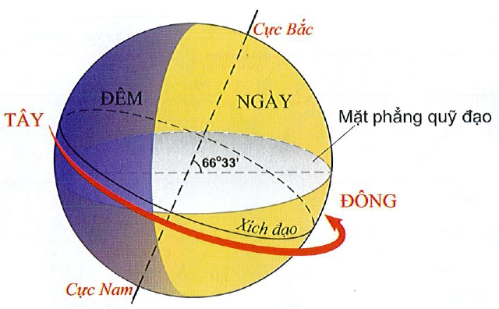 | 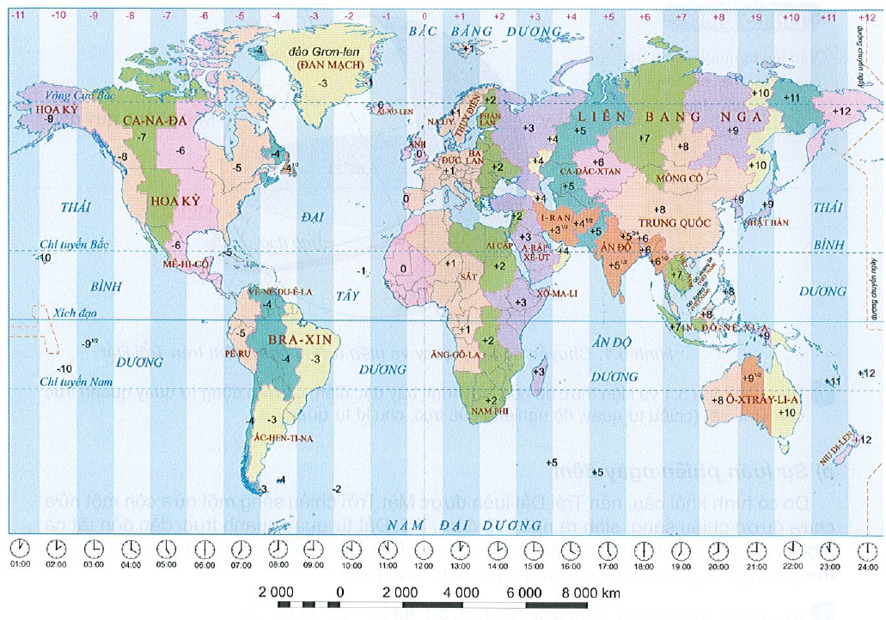
Hình 5.1. Chuyển động tự quay và hiện tượng ngày đêm trên Trái Đất | Hình 5.2. Bản đồ giờ trên Trái Đất
c) Sản phẩm: HS hoàn thành tìm hiểu kiến thức:
1. Hệ quả địa lí của chuyển động tự quay quanh trục
a) Sự luân phiên ngày đêm
- Do có hình khối cầu, nên Trái Đất luôn được Mặt Trời chiếu sáng một nửa còn một nửa chưa được chiếu sáng, sinh ra ngày và đêm.
- Trái Đất tự quay quanh trục ⇒ tất cả mọi nơi trên bề mặt Trái Đất đều lần lượt được Mặt Trời chiếu sáng rồi lại lần lượt chìm trong bóng tối, gây nên hiện tượng ngày đêm luân phiên nhau.
Em có biết: Vận tốc tự quay quanh trục của Trái Đất rất lớn, lớn nhất ở Xích đạo và nhỏ nhất ở hai cực.
b) Giờ trên Trái Đất
- Trái Đất có dạng hình khối cầu và tự quay quanh trục từ tây sang đông, nên ở cùng 1 thời điểm, người đứng ở các kinh tuyến khác nhau sẽ nhìn thấy Mặt Trời ở các độ cao khác nhau; Vì vậy, các điểm thuộc các kinh tuyến khác nhau sẽ có giờ khác nhau, đó là giờ địa phương (hay giờ Mặt Trời).
- Giờ địa phương không thuận tiện trong đời sống, sản xuất. Do đó người ta chia bề mặt Trái Đất làm 24 múi giờ, mỗi múi giờ rộng 15 độ kinh tuyến.
- Các địa phương nằm trong cùng một múi giờ sẽ thống nhất có một giờ, đó là giờ múi.
- Giờ múi số 0 (múi có đường kinh tuyến gốc chạy qua giữa múi) được lấy làm giờ quốc tế hay giờ GMT.
- Trong thực tế, ranh giới các múi giờ thường được điều chỉnh theo biên giới quốc gia, tạo thành các khu vực giờ.
- Người ta quy định lấy kinh tuyến 180º đi qua giữa múi giờ số 12 ở Thái Bình Dương làm đường chuyển ngày quốc tế. Nếu đi từ phía tây sang phía đông (theo chiều tự quay của Trái Đất) qua kinh tuyến 180º thì lùi lại một ngày lịch. Trong thực tế, đường chuyển ngày quốc tế không phải là đường thẳng mà cũng thay đổi theo biên giới quốc gia.
Em có biết: Hà Nội (kinh độ 105º52’Đ) sẽ có giờ địa phương chênh 3 phút 24 giây so với Hải Phòng (kinh độ 106º43’Đ).
Trên thế giới, những nước có lãnh thổ rộng thường dùng nhiều múi giờ (Liên bang Nga, Hoa Kỳ, Ca-na-da,…). Có những nước lãnh thổ rộng lớn, trải trên nhiều múi giờ (như Trung Quốc) nhưng lại chỉ dùng một giờ chung cho cả nước.
d) Tổ chức thực hiện:
- Bước 1: Chuyển giao nhiệm vụ: GV chia lớp thành các nhóm, yêu cầu HS tìm hiểu SGK kết hợp với kiến thức của bản thân và hoạt động theo nhóm để hoàn thành nhiệm vụ.
- Bước 2: Thực hiện nhiệm vụ:
+ Các nhóm tự phân công nhiệm vụ cho các thành viên.
+ HS làm việc theo nhóm trong khoảng thời gian: 5 phút.
- Bước 3: Báo cáo, thảo luận:
+ GV yêu cầu đại diện các nhóm báo cáo kết quả.
+ Các nhóm nhận xét, bổ sung cho nhau.
- Bước 4: Kết luận, nhận định: GV nhận xét, đánh giá về thái độ, quá trình làm việc, kết quả hoạt động và chốt kiến thức.
Hoạt động 2.2. Tìm hiểu hệ quả địa lí do chuyển động quanh Mặt Trời
a) Mục tiêu: HS phân tích (kết hợp sử dụng hình vẽ, lược đồ) được hệ quả địa lí do chuyển động quanh Mặt Trời.
b) Nội dung: HS quan sát máy chiếu, sử dụng SGK, hoạt động theo nhóm để tìm hiểu hệ quả do chuyển động quanh Mặt Trời của Trái Đất.
* Nhóm 1, 3:
+ Dựa vào hình 5.3 và kiến thức đã học, hãy mô tả chuyển động của Trái Đất quanh Mặt Trời (quỹ đạo, hướng chuyển động, hướng và độ nghiêng của trục Trái Đất, thời gian hoàn thành một vòng chuyển động)?
+ Dựa vào thông tin và hình 5.4 trong mục a, hãy giải thích hiện tượng ngày đêm dài ngắn khác nhau ở hai bán cầu?
* Nhóm 2, 4: Dựa vào thông tin trong mục b và hình 5.3, hãy trình bày hiện tượng mùa diễn ra ở bán cầu Bắc?
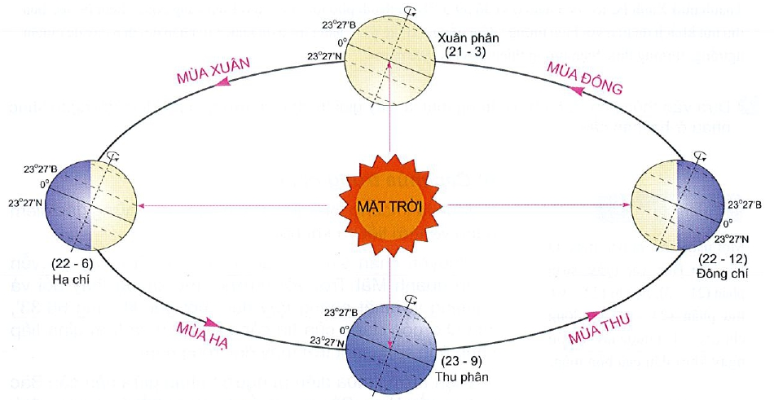
Hình 5.3. Chuyển động của Trái Đất quanh Mặt Trời và các mùa ở bán cầu Bắc
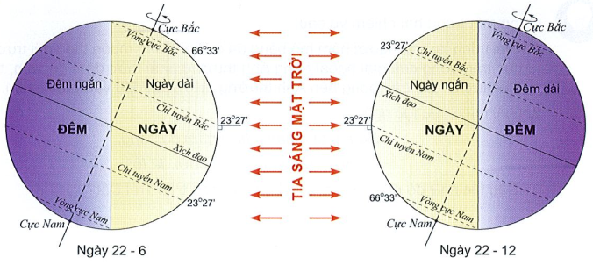
Hình 5.4. Hiện tượng ngày và đêm vào các ngày 22-6 và ngày 22-12
c) Sản phẩm: HS hoàn thành tìm hiểu kiến thức:
2. Hệ quả địa lí do chuyển động quanh Mặt Trời
a) Hiện tượng ngày đêm dài ngắn khác nhau
- Trong năm, các địa điểm ở bán cầu Bắc và bán cầu Nam đều có hiện tượng ngày, đêm dài ngắn khác nhau theo mùa và theo vĩ độ, trừ hai ngày 21-3 và 23-9 có thời gian ngày, đêm bằng nhau.
- Ở Xích đạo, quanh năm có độ dài ngày và đêm bằng nhau, càng xa Xích đạo sự chênh lệch thời gian giữa ngày và đêm càng lớn.
- Riêng ở hai cực có sáu tháng ngày, sáu tháng đêm.
Em có biết: Tốc độ chuyển động của Trái Đất trên quỹ đạo rất lớn, trung bình là 29,8 km/s. Tốc độ thay đổi phụ thuộc vào khoảng cách của Trái Đất đến Mặt Trời gần hay xa.
Thành phố Xanh Pê-téc-bua nằm ở vĩ độ 50º57’B là thành phố lớn thứ hai ở Liên bang Nga. Xanh Pê-téc-bua thu hút khách du lịch với hiện tượng “đêm trắng”. Hằng năm, hàng triệu du khách từ khắp nơi đến đây để chiêm ngưỡng, thưởng thức hiện tượng thiên nhiên kì thú này.
b) Các mùa trong năm
- Mùa là khoảng thời gian trong năm, có đặc điểm riêng về thời tiết và khí hậu.
- Nguyên nhân sinh ra các mùa là do Trái Đất chuyển động quanh Mặt Trời với hướng trục không thay đổi và nghiêng với mặt phẳng quỹ đạo một góc 66º33’ làm cho góc chiếu của tia sáng mặt trời và thời gian tiếp nhận ánh sáng mặt trời thay đổi trong năm.
- Hiện tượng mùa diễn ra ngược nhau giữa bán cầu Bắc và bán cầu Nam.
- Bốn mùa biểu hiện rõ nhất ở vùng ôn đới.
- Vùng nhiệt đới có hai mùa nhưng không rõ rệt, vùng hàn đới chỉ có một mùa đông lạnh kéo dài.
Em có biết: Một năm chia ra bốn mùa. Ở bán cầu Bắc, các ngày: xuân phân (21-3), hạ chí (22-6), thu phân (23-9) và đông chí (22-12) được lấy là bốn ngày khởi đầu của bốn mùa.
d) Tổ chức thực hiện:
- Bước 1: Chuyển giao nhiệm vụ: GV chia lớp thành các nhóm, yêu cầu HS tìm hiểu SGK kết hợp với kiến thức của bản thân và hoạt động theo nhóm để hoàn thành nhiệm vụ.
- Bước 2: Thực hiện nhiệm vụ:
+ Các nhóm tự phân công nhiệm vụ cho các thành viên.
+ HS làm việc theo nhóm trong khoảng thời gian: 5 phút.
- Bước 3: Báo cáo, thảo luận:
+ GV yêu cầu đại diện các nhóm báo cáo kết quả.
+ Các nhóm nhận xét, bổ sung cho nhau.
- Bước 4: Kết luận, nhận định: GV nhận xét, đánh giá về thái độ, quá trình làm việc, kết quả hoạt động và chốt kiến thức.
HOẠT ĐỘNG 3: LUYỆN TẬP
a) Mục tiêu: Củng cố lại kiến thức, rèn luyện kĩ năng trong bài học.
b) Nội dung: HS quan sát máy chiếu, sử dụng SGK và kiến thức đã học để trả lời câu hỏi.
* Câu hỏi 1: Ngày và giờ ở Mê-hi-cô là bao nhiêu khi Việt Nam là 7 giờ sáng ngày 1-1-2022?
* Câu hỏi 2: Hiện tượng chênh lệch độ dài ngày, đêm diễn ra như thế nào ở các vùng nhiệt đới, ôn đới và hàn đới?
* Câu hỏi 3: Hãy cho biết nguyên nhân sinh ra mùa trên Trái Đất. Hiện tượng mùa khác nhau như thế nào ở các vùng nhiệt đới, ôn đới và hàn đới?
c) Sản phẩm: Câu trả lời của HS.
Gợi ý:
* Câu hỏi 1: Ngày và giờ ở Mê-hi-cô là 18 giờ ngày 31-12-2021 khi Việt Nam là 7 giờ sáng ngày 1-1-2022.
* Câu hỏi 2:
- Hiện tượng ngày, đêm dài ngắn khác nhau ở các vĩ độ, càng xa xích đạo về phía hai cực, càng biểu hiện rõ rệt và trái ngược nhau ở hai bán cầu:
+ Tại đường xích đạo quanh năm ngày, đêm dài bằng nhau.
+ Càng lên vĩ độ cao chênh lệch độ dài ngày-đêm càng lớn, từ 66º33’ đến cực có ngày hoặc đêm địa cực dài 24 giờ.
+ Ở vùng nhiệt đới (từ Xích đạo đến 23º27’ của mỗi bán cầu) nhận được nhiệt và ánh sáng nhiều quanh năm, ít có sự chênh lệch ngày và đêm.
+ Ở vùng ôn đới (23º27’ đến 66º33’ của mỗi bán cầu) nhận được lượng nhiệt và ánh sáng trung bình, độ chênh lệch ngày đêm ngày càng lớn.
+ Ở vùng hàn đới (từ 66º33’ về phía hai cực của mỗi bán cầu) nhận được lượng nhiệt, ánh sáng ít nên chênh lệch ngày đêm rất lớn, càng về phía cực càng có hiện tượng ngày hoặc đêm địa cực.
- Hiện tượng ngày đêm chênh lệch ở các ngày đặc biệt trong năm:
+ Ngày 22//6 (Hạ chí): bán cầu Bắc có ngày dài hơn đêm, càng về xích đạo chênh lệch ngày-đêm càng lớn, từ 66º33’đến cực có ngày địa cực dài 24 giờ.
+ Ngày 22/12 (Đông chí): bán cầu Nam có ngày dài hơn đêm, càng về xích đạo chênh lệch ngày-đêm càng lớn, từ 66º33’đến cực có ngày địa cực dài 24 giờ.
+ Ngày 21/3 và ngày 23/9: ánh sáng Mặt Trời chiếu thẳng góc vào xích đạo. Hai nửa cầu Bắc và Nam nhận được ánh sáng như nhau.
* Câu hỏi 3:
- Nguyên nhân sinh ra các mùa là do Trái Đất chuyển động quanh Mặt Trời với hướng trục không thay đổi và nghiêng với mặt phẳng quỹ đạo một góc khoảng 66°33’, làm cho góc chiếu của tia sáng mặt trời và thời gian tiếp nhận ánh sáng mặt trời thay đổi trong năm.
- Hiện tượng mùa diễn ra ngược nhau giữa bán cầu Bắc và bán cầu Nam. Bốn mùa biểu hiện rõ nhất ở vùng ôn đới. Vùng nhiệt đới có hai mùa nhưng không rõ rệt, vùng hàn đới chỉ có một mùa lạnh kéo dài.
d) Tổ chức thực hiện:
- Bước 1: Chuyển giao nhiệm vụ: GV trình chiếu câu hỏi, yêu cầu HS trả lời.
- Bước 2: Thực hiện nhiệm vụ: HS thảo luận và tìm đáp án.
- Bước 3: Báo cáo, thảo luận: GV gọi một số HS trả lời, HS khác nhận xét, bổ sung.
- Bước 4: Kết luận, nhận định: GV đánh giá kết quả của HS, chốt đáp án và kiến thức có liên quan.
HOẠT ĐỘNG 4: VẬN DỤNG
a) Mục tiêu: Vận dụng tri thức địa lí giải quyết vấn đề thực tiễn.
b) Nội dung: HS sử dụng SGK, vận dụng kiến thức, trả lời câu hỏi.
* Câu hỏi 1: Giải thích tại sao người hâm mộ bóng đá ở Việt Nam, muốn theo dõi trực tiếp các trận bóng của giải ngoại hạng Anh thường phải thức đêm để xem, trong khi thực tế các trận bóng bên Anh thường được bắt đầu vào buổi chiều?
* Câu hỏi 2: Giải thích câu tục ngữ:
Đêm tháng năm chưa nằm đã sáng,
Ngày tháng mười chưa cười đã tối.
Câu tục ngữ đó đúng với những khu vực nào trên Trái Đất?
c) Sản phẩm: Câu trả lời của HS.
Gợi ý:
* Câu hỏi 1:
Nước Anh ở múi giờ gốc (0), Việt Nam ở múi giờ số 7. Hai địa điểm này chênh lệch nhau 7 giờ ⇒ Nếu ở Anh đá bóng lúc 13h chiều thì ở Việt Nam sẽ là lúc 20h tối ⇒ Người hâm mộ bóng đá ở Việt Nam, muốn theo dõi trực tiếp các trận bóng của giải ngoại hạng Anh thường phải thức đêm để xem, trong khi thực tế các trận bóng bên Anh thường được bắt đầu vào buổi chiều.
Bảng một số giờ ở Anh và Việt Nam
Anh | 13 | 14 | 15 | 16 | 17 | 18 | 19 | 20 | 21
Việt Nam | 20 | 21 | 22 | 23 | 24 | 1 | 2 | 3 | 4
Như vậy, ta thấy nếu ở Anh đá bóng lúc 18h thì ở Việt Nam sẽ xem bóng đá lúc 1h ngày hôm sau.
* Câu hỏi 2: Câu tục ngữ liên quan đến hiện tượng ngày đêm dài ngắn khác nhau theo mùa.
- Tháng 5 là thời kì mùa hè ở Việt Nam (bán cầu Bắc), lúc này bán cầu Bắc ngả về phía Mặt Trời, Mặt Trời di chuyển từ chí tuyến Bắc xuống Xích đạo nên ngày dài hơn đêm.
- Tháng 10 là thời kì mùa đông ở Việt Nam (bán cầu Bắc), lúc này bán cầu Nam ngả về phía Mặt Trời, Mặt Trời di chuyển từ chí tuyến Nam xuống Xích đạo nên có ngày ngắn hơn đêm.
- Câu tục ngữ này chỉ đúng với các quốc gia thuộc Bắc bán cầu vì mùa ở hai bán cầu trái ngược nhau.
d) Tổ chức thực hiện:
- Bước 1: Chuyển giao nhiệm vụ: GV trình chiếu câu hỏi, yêu cầu HS trả lời.
- Bước 2: Thực hiện nhiệm vụ: HS thảo luận và tìm đáp án.
- Bước 3: Báo cáo, thảo luận: GV gọi một số HS trả lời, HS khác nhận xét, bổ sung.
- Bước 4: Kết luận, nhận định: GV đánh giá kết quả của HS, chốt đáp án và kiến thức có liên quan.
4. Củng cố, dặn dò:
GV củng cố bài học bằng sơ đồ hóa kiến thức được chuẩn bị sẵn và trình chiếu, hoặc nhấn mạnh các nội dung trọng tâm của bài.
5. Hướng dẫn về nhà:
- Học bài cũ, trả lời câu hỏi SGK.
- Hoàn thành câu hỏi phần vận dụng.
- Chuẩn bị bài mới: Bài 6. Thạch quyển, thuyết kiến tạo mảng.
Nội dung:
(1). Thạch quyển.
(2). Thuyết kiến tạo mảng.

